注意：如果发现运算符为I应为∩。
1.设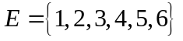，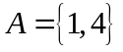，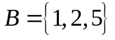，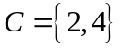，求下列集合：
(1) 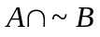={4}
(2) 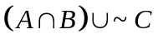={1，3，5，6}
(3) 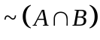={2，3，4，5，6}
(4) 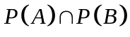={∅，{1}}
(5) 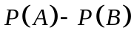={{4},{1,4}}

2．(1)设R为实数集，
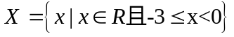
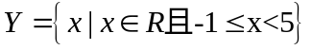
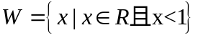
求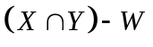. ∅

(2)设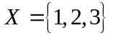，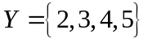，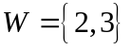，求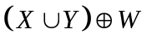.{1,4,5}

3．化简下列集合表达式：
(1) 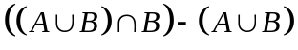=∅
(2) 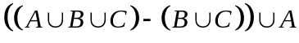=A
(3) 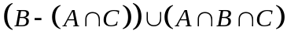=B

4．判断以下命题的真假（只做奇数小题）：
(1) 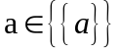假
(2) 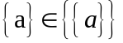真
(3) 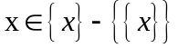真
(4) 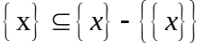真
(5) 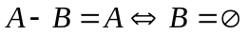假
(6) 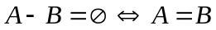假
(7) 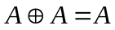假
(8) 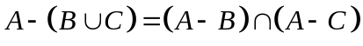真
(9) 如果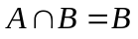，则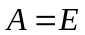假
(10) 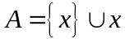，则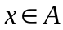且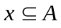假

5．化简下述集合公式
(1) 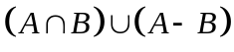=A
(2) 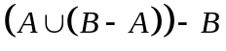=A-B
(3) =A
(4) =（A∪B）∩C

6．设代表任意组合，试判断下面命题的真假，如果为真，给出证明；如果为假，给出反例.（只做奇数小题）
(1) 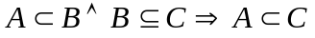真
分别证包含与不等
(2) 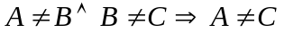假
(3) 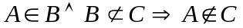假
(4) 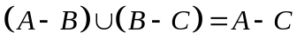假
(5) 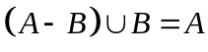假
(6) 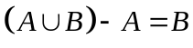假
(7) 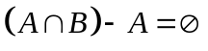真
(8) 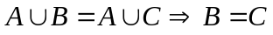假

7．设是任意集合，证明：
(1) 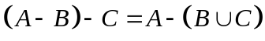
(2) 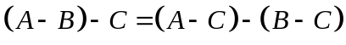
(3) 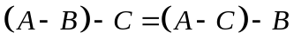

8．设为任意集合，证明：
(1) 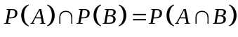
(2) 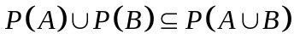
(3) 针对(2)举一反例，说明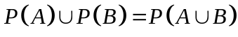对某些集合和B是不成立的.

9.已知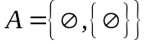，求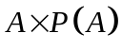.
={<∅,∅>,<∅,{∅}>,<∅,{{∅}}>，<∅,{∅,{∅}}>,<{∅},∅>},<{∅},{∅}>,<{∅},{{∅}}>,<{∅},{∅,{∅}}>}
10.设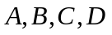是任意集合，
(1) 求证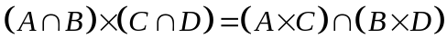；
(2) 下列等式中那些成立？哪些不成立？对于成立的给出证明，对于不成立的给出反例.
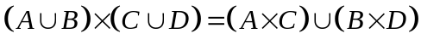假
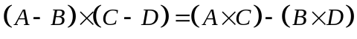假
11.判断下述命题的真假，如果为真，给出证明；如果为假，给出反例.
注意先写明判断
(1) 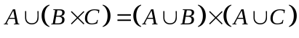假
(2) 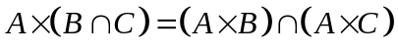真
(3) 存在集合，使得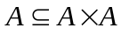真
(4) 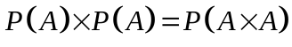假

12．某班有25个学生，其中14人会打篮球，12人会打排球，6人会打篮球和排球，5人会打篮球和网球，还有2人会打这三种球. 已知6个会打网球的人都会打篮球或排球. 求不会打球的人数.5人

